臺北市113學年度國民中學課程與教學發展工作圈課程領導組--
「計畫一推動教師實踐自主活化教學」社群領導人專業增能實施計畫
回饋表單
日期：114/3/25
地點：第二會議室
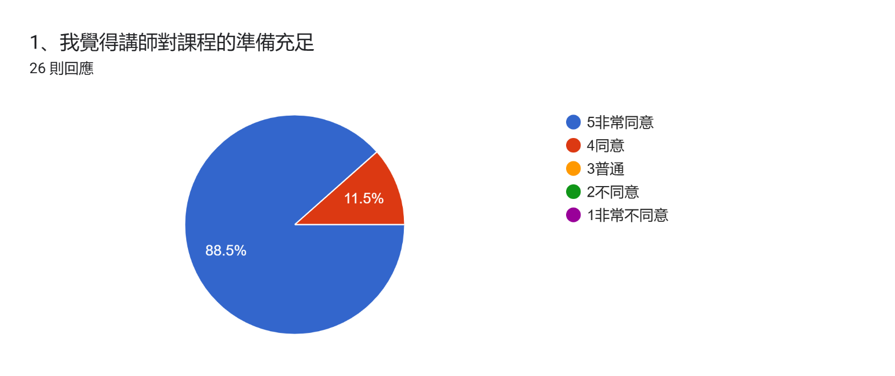

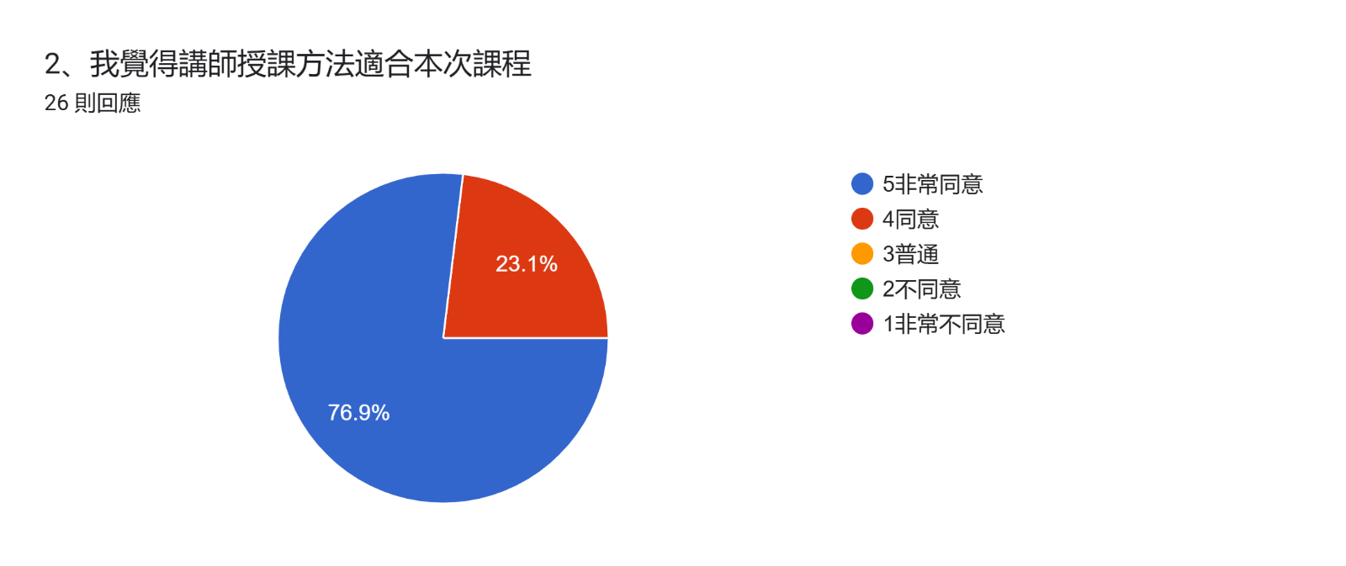

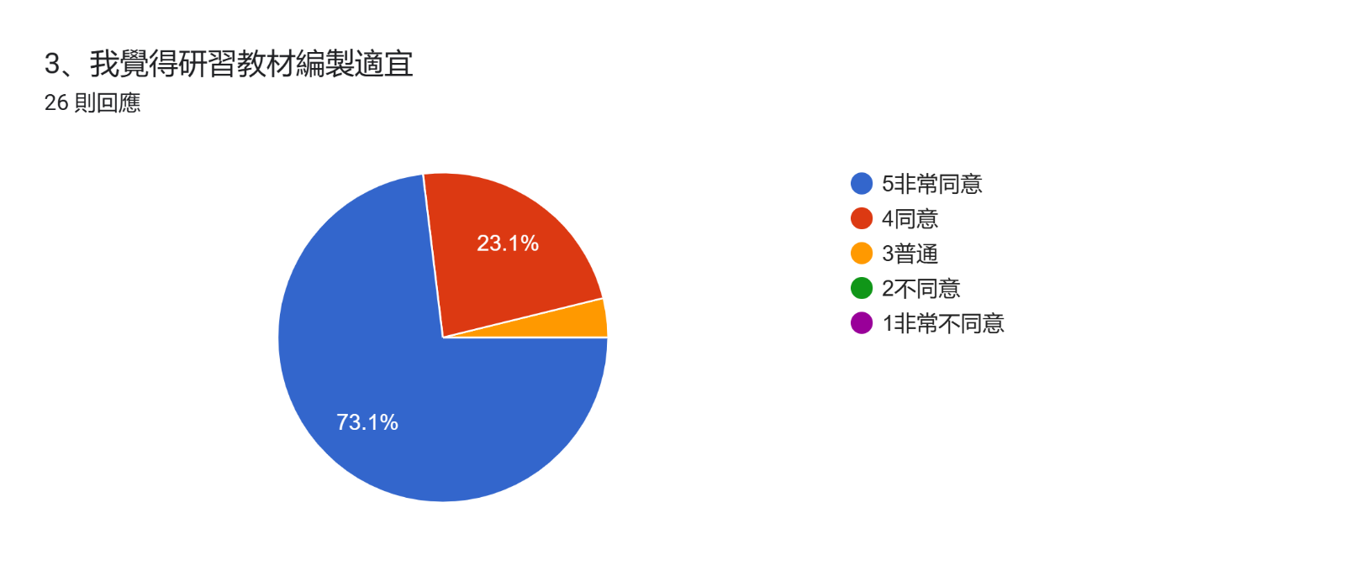
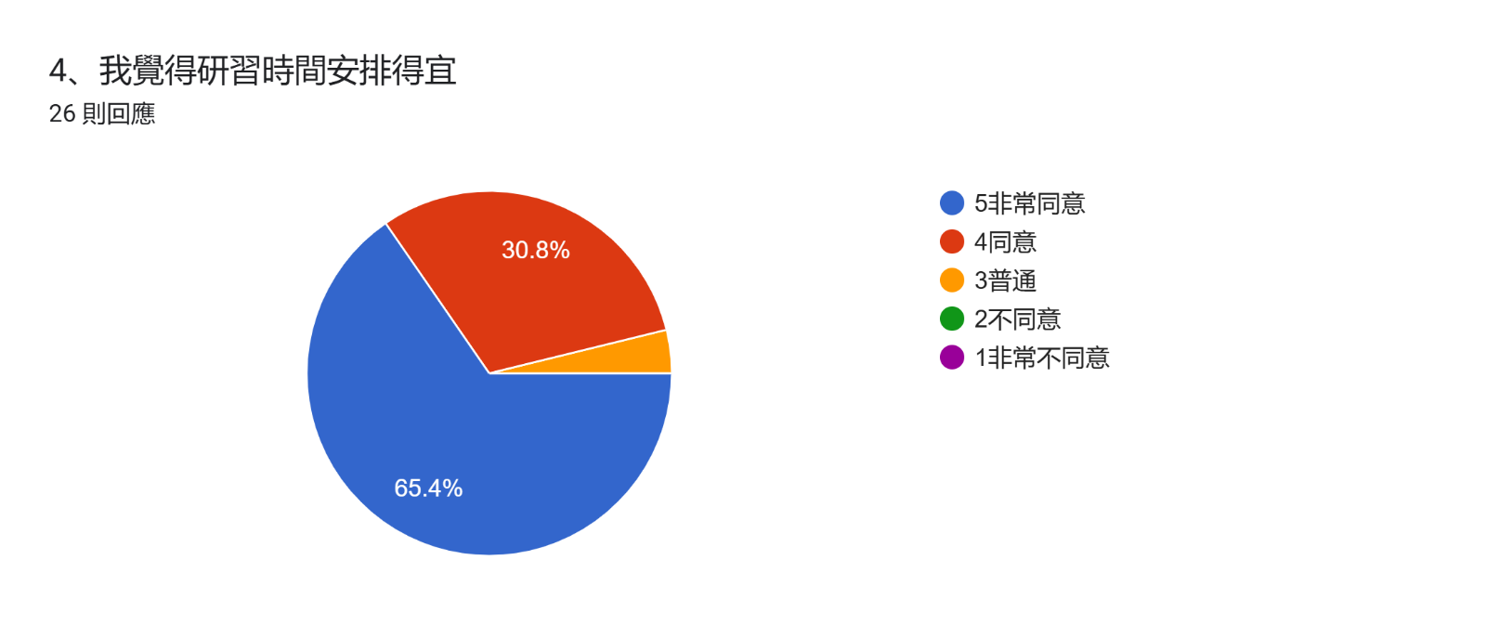
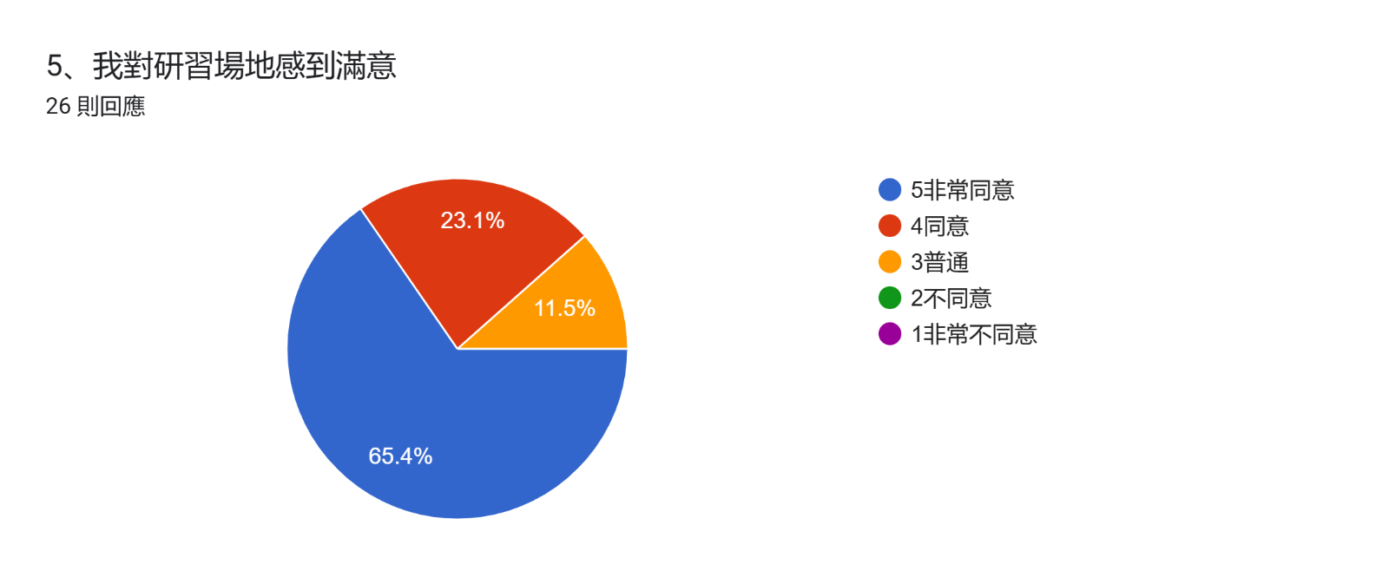

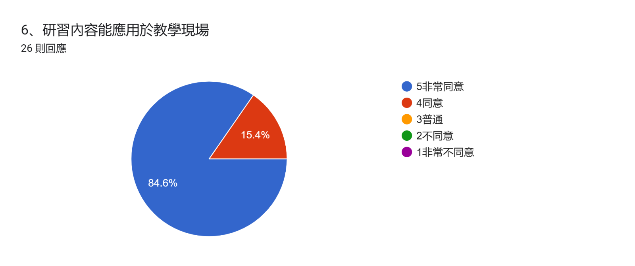
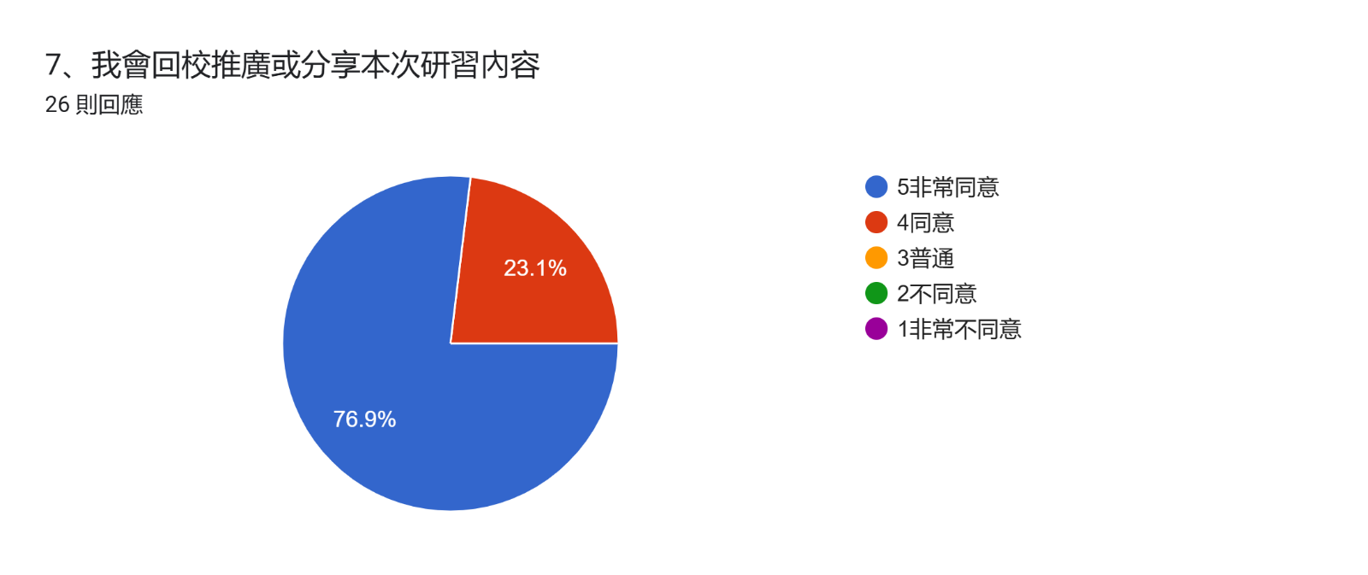
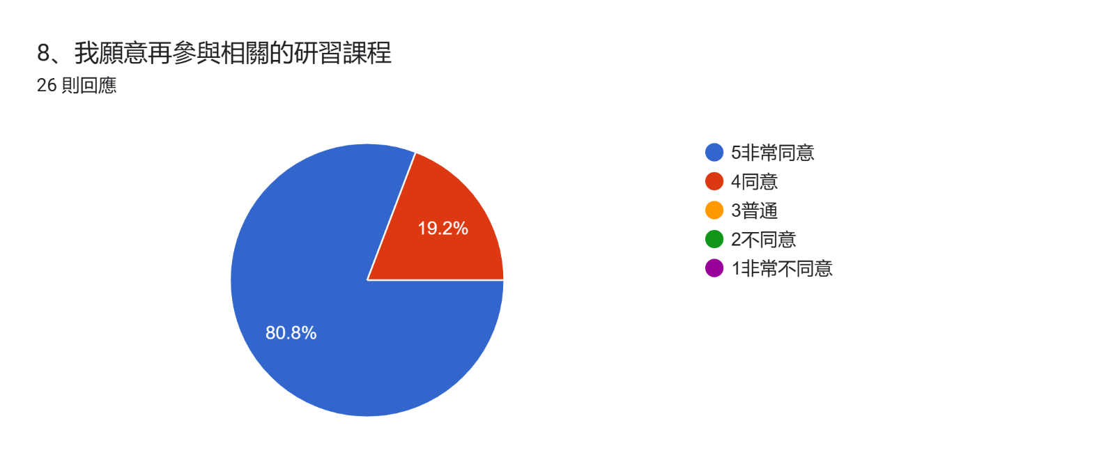

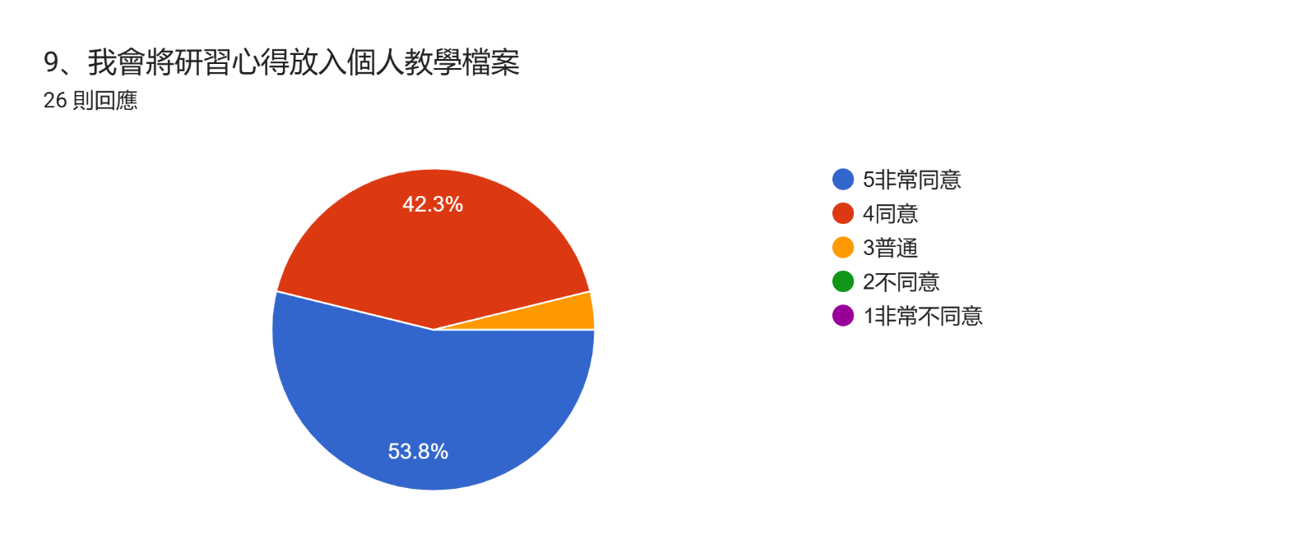
10、本次研習對我而言最大的收獲在於17 則回應
Gemini
認識很多AI工具
對AI如何應用在教學上有更清楚的概念，對於如何操作更有信心，感謝黃老師的分享。
無
學到了許多能應用於教學的點子
學習及應用AI與於教學上的幫助
線上實驗室
可惜很少操作，大部分都以自然領域為主，較少其他領域
很有收穫
虛擬實驗室
認識AI的種類和運用
學習很多AI在教學上的應用技巧和平台
老師對於課堂上使用的資訊能力非常厲害。
認識很多AIm工具
AI的教學應用
AI工具運用於教學
很棒
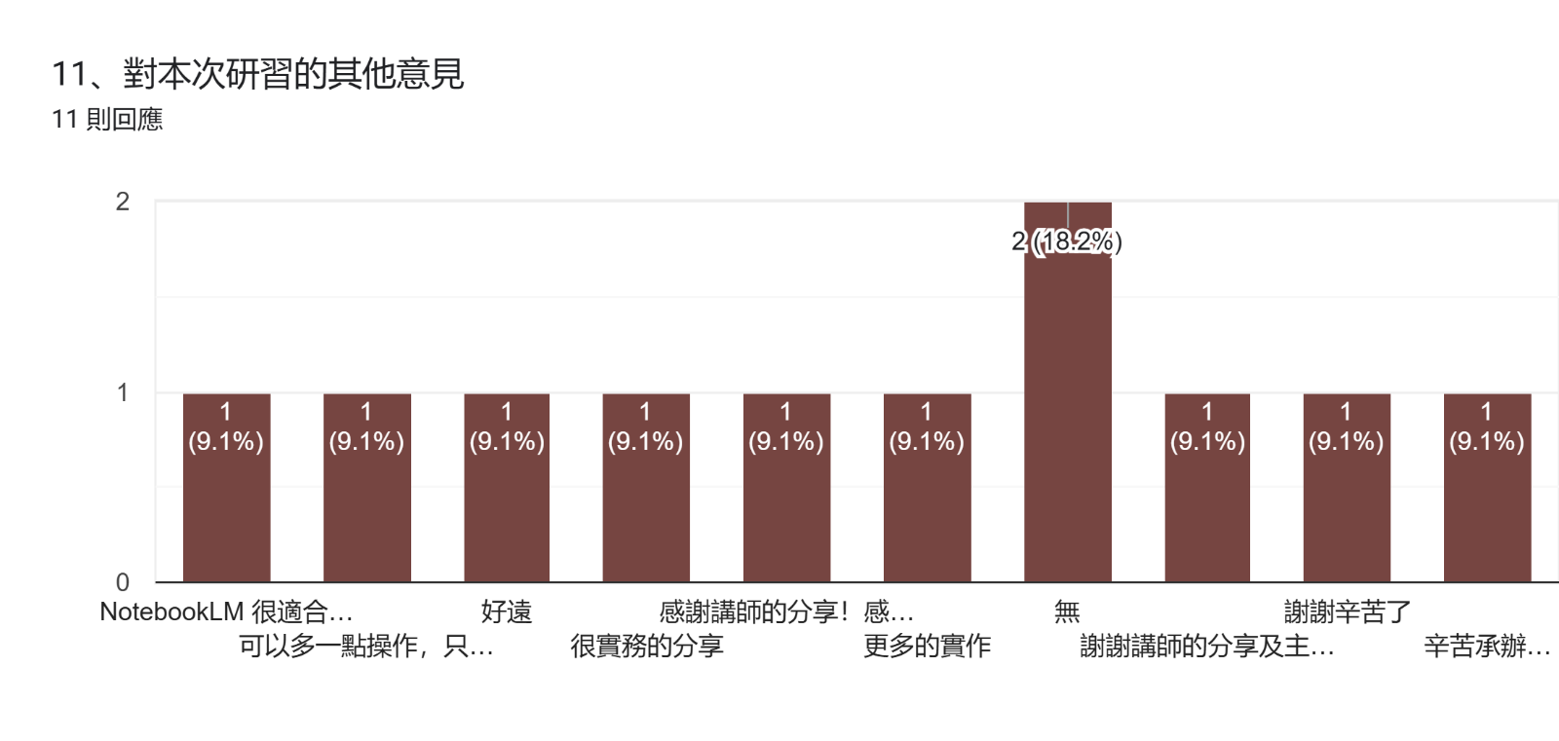
12、對未來規劃研習的意見6 則回應
無
建議採用分區邀請專業領域師長參加，因為領域特性落差很大
不同領域AI實務分享
棒
更多的AI應用實例
沒有

